MTPX-H108kVA/108kV/54kV/27kV
调频串联谐振试验装置

使
用
说
明
书

武汉敏辉电气科技开发有限公司

尊敬的顾客
感谢您购买本公司变频串联谐振试验成套装置。在您初次使用该产品前，请您详细地阅读本使用说明书，将可能帮助您熟练地使用本仪器。
我们的宗旨是不断地改进和完善公司的产品，因此您所使用的产品可能与使用说明书有少许的差别。如果有改动的话，我们会用附页方式告知，敬请谅解！
您有不清楚之处，请与公司售后服务部联络，我们定会满足您的要求。
警告！
由于输入输出端子、测试柱等均有可能带电压，您在插拔测试线、电源插座
时，会产生电火花，小心电击，避免触电危险，注意人身安全！

武汉敏辉电气科技开发有限公司
商务中心:武汉市雄楚大街229-1号智源财富中心4B-402
电 话：(027)87398905 87398906
传 真：(027)87398907
邮 编：430070
网 址: http://www.whmh.com.cn
E-mail : whmh@whmh.com.cn
慎重保证
本公司生产的产品，在发货之日起三个月内，如产品出现缺陷，实行包换。一年（包括一年）内如产品出现缺陷，实行免费维修。一年以上如产品出现缺陷，实行有偿终身维修。
安全要求
请阅读下列安全注意事项，以免人身伤害，并防止本产品或与其相连接的任何其它产品受到损坏。为了避免可能发生的危险，本产品只可在规定的范围内使用。
只有合格的技术人员才可执行维修
—防止火灾或人身伤害！
使用适当的电源线：只可使用本产品专用、并且符合本产品规格的电源线。
正确地连接和断开：当测试导线与带电端子连接时，请勿随意连接或断开测试导线。
产品接地：本产品除通过电源线接地导线接地外，产品外壳的接地柱必须接地。为了防止电击，接地导体必须与地面相连。在与本产品输入或输出终端连接前，应确保本产品已正确接地。
注意所有终端的额定值：为了防止火灾或电击危险，请注意本产品的所有额定值和标记。在对本产品进行连接之前，请阅读本产品使用说明书，以便进一步了解有关额定值的信息。
请勿在无仪器盖板时操作：如盖板或面板已卸下，请勿操作本产品。
在有可疑的故障时，请勿操作：如怀疑本产品有损坏，请本公司维修人员进行检查，切勿继续操作。
请勿在潮湿环境下操作！请勿在易暴环境中操作！保持产品表面清洁和干燥！

变频串联谐振试验成套装置操作手册

目 录
第一章 产品概述
第二章 MTPX-H108kVA/108kV/54kV/27kV变频串联谐振试验成套装置
第三章 MTPX-H108kVA/108kV/54kV/27kV变频串联谐振试验成套装置应用
第四章 变频电源详细使用介绍
第五章 常见故障排除

第一章 产品概述
该装置主要针对10kV 、35kV电缆，35kV及以下电压等级开关、GIS、互感器、断路器等变电站设备，35kV主变的交流耐压试验设计制造。电抗器采用多只分开设计，既可满足高电压、小电流的设备试验条件要求，又能满足象10kV电缆这样的低电压的交流耐压试验要求，具有较宽的适用范围，是地、市、县级高压试验部门及电力安装、修试工程单位理想的耐压设备。
该装置主要由变频控制电源、励磁变压器、电抗器、电容分压器组成。
串联谐振在电力系统中应用的优点：
1、所需电源容量大大减小。串联谐振电源是利用谐振电抗器和被试品电容谐振产生高电压和大电流的，在整个系统中，电源只需要提供系统中有功消耗的部分，因此，试验所需的电源功率只有试验容量的1/Q。
2、设备的重量和体积大大减少。串联谐振电源中，不但省去了笨重的大功率调压装置和普通的大功率工频试验变压器，而且，谐振激磁电源只需试验容量的1/Q，使得系统重量和体积大大减少，一般为普通试验装置的1/10。
3、改善输出电压的波形。谐振电源是谐振式滤波电路，能改善输出电压的波形畸变，获得很好的正弦波形，有效的防止了谐波峰值对试品的误击穿。
4、防止大的短路电流烧伤故障点。在串联谐振状态，当试品的绝缘弱点被击穿时，电路立即脱谐，回路电流迅速下降为正常试验电流的1/Q。而并联谐振或者试验变压器方式做耐压试验时，击穿电流立即上升几十倍，两者相比，短路电流与击穿电流相差数百倍。所以，串联谐振能有效的找到绝缘弱点，又不存在大的短路电流烧伤故障点的忧患。
5、不会出现任何恢复过电压。试品发生击穿时，因失去谐振条件，高电压也立即消失，电弧即刻熄灭，且恢复电压的再建立过程很长，很容易在再次达到闪络电压前断开电源，这种电压的恢复过程是一种能量积累的间歇振荡过程，其过程长，而且，不会出现任何恢复过电压。
我公司调频谐振装置主要功能及其技术特点：
1、装置具有过压、过流、零位启动、系统失谐（闪络）等保护功能，过压过流保护值可以根据用户需要整定，试品闪络时闪络保护动作并能记下闪络电压值，以供试验分析。
2、整个装置单件重量很轻，便于现场使用。
3、装置具有三种工作模式，方便用户根据现场情况灵活选择，提高试验速度。工作模式为：全自动模式、手动模式、自动调谐手动升压模式.
4、能存储和异地打印数据，存入的数据编号是数字，方便的帮助用户识别和查找。
5、装置自动扫频时频率起点可以在规定范围内任意设定，扫频方向可以向上、向下选择，同时液晶大屏幕显示扫描曲线，方便使用者直观了解是否找到谐振点。
6、采用了DSP平台技术，可以方便的根据用户需要增减功能和升级，也使得人机交换界面更为人性化。

第二章MTPX-H108KVA/108KV/54KV/27KV
变频串联谐振试验成套装置
（一）MTPX-H-指生产厂家代码
108指设备能输出的最大额定容量，单位为kVA
108指设备能输出的电压等级，单位为kV；
（二）MTPX-H108KVA/108KV/54KV/27KV
变频串联谐振试验成套装置技术指标
- 额定电压
81kV---满足35kV及以下容量主变的交流耐压试验；工作频率：45-65Hz,试验电压≤68kV,试验时间1min；
54kV---满足35kV电缆的交流耐压试验；工作频率：30-300Hz,试验电压≤52kV,试验时间60min；
27kV---满足10kV电缆的交流耐压试验；工作频率：30-300Hz,试验电压≤22kV,试验时间5min；
108kV---满足35kV及以下电压等级开关、GIS、互感器、断路器等变电站设备的交流耐压试验；工作频率：30-300Hz,试验电压≤95kV,试验时间1min；
2、输出电压波形畸变率：<1.0％
3、允许连续工作时间：额定条件下一次性工作60分钟；
4、装置自身品质因数：Q≥30(f=45Hz)
5、装置输出波形：正弦波
6、输入电源：三相380V或单相220V
7、频率调节范围：30Hz～300Hz
8、系统测量精度：1.5％
9、装置具有过压、过流、零位启动等保护功能
（三）设备遵循标准
《电气装置安装工程电气设备交接试验标准》 GB50150-2006
《高压谐振试验装置》 DL/T 849.6—2004
《电抗器》 GB10229.88
《电力设备预防性试验规程》 DL/T596-1996
《耦合电容器和电容分压器》 IEC358(1990)
（四）设备主要配置及技术参数说明
1.变频电源(一台)
额定功率：6kW；
输入电压：三相 380V或单相220V±5% 50Hz
输出电压：0～400V可调
输出电压频率：30～300Hz
0.1Hz步进可调
频率不稳定度≤0.02%
输出电流：0～15A
- 高压电抗器（共四台）
额定工作电压：27kV
额定工作电流：1A
额定电感量：110H
连续工作时间：60min
温 升：小于65k
工作频率：30~300Hz
- 激励变压器（一台）
额定容量：6kVA
输入电压：400V
输出电压：1.5/3/6kV
输出电流：4/2/1A
4.电容分压器（一台）
自身电容量：1000pF
额定电压：110kV
工作频率：30～300Hz
不确定度：1.5%
额定电压: 110kV/1000pF
5.补偿电容器（一台）
自身电容量；10000pF
额定电压：70kV
工作频率：30～300Hz
6.测试线及附件壹套

第三章MTPX-H108KVA/108KV/54KV/27KV
变频串联谐振试验成套装置应用
（一）电缆的交流耐压
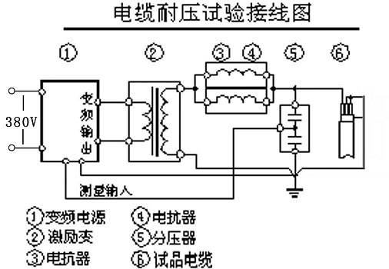
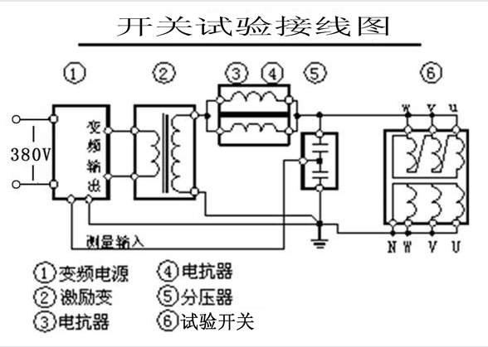
（二）开关的交流耐压试验
（三）主变的交流耐压试验
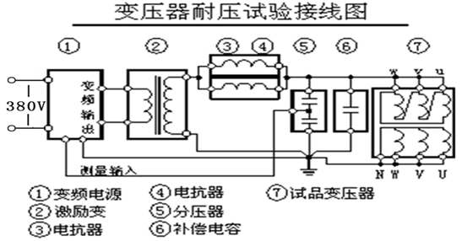
（四）串联谐振试验接线示意图
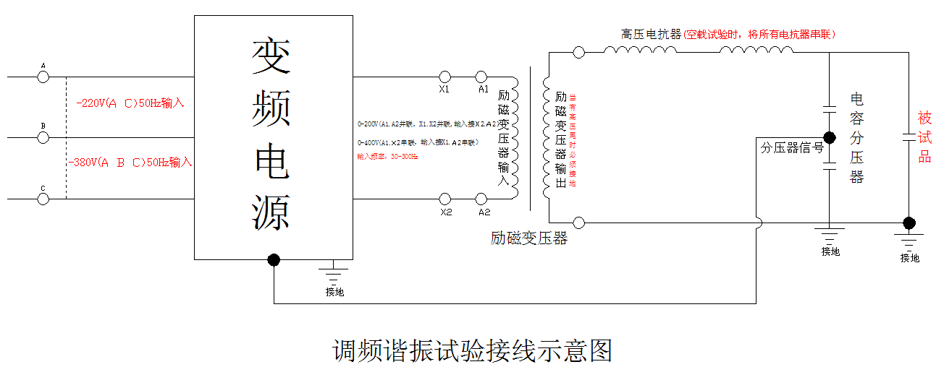

被试品试验配置一缆表

设备组合  被试品对象 | 电抗器  27kVA/27kV四节 | 激励变压器输出端选择 | 试验电压（kV）
35kV/300mm²电缆0.5km | 使用电抗器两节串联两组并联 | 3kV | ≤52kV
10kV/300mm2电缆2km | 使用电抗器四节并联 | 1.5kV | ≤22kV
35kV开关、GIS、断路器、互感器 | 使用电抗器四节串联 | 6kV | ≤95kV
35kV主变 | 使用电抗器四节串联及补偿电容器 | 6kV | ≤68kV

第四章 变频电源详细使用介绍
4.1.设备基本说明
4.1.1.电源
将380V的三根火线直接与调频电源的“输入”连接。
4.1.2.操作面板说明
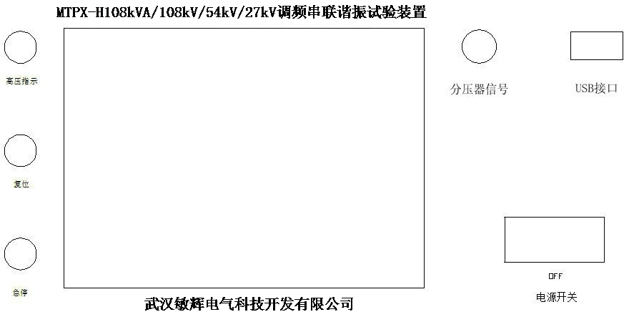
图1
- 电源开关：负责变频电源部分的电源供给。
- 高压指示：变频电源启动指示。
- 复位：负载失谐、变频源过热以及其它保护动作后的故障复位。
- 急停：发生紧急情况的应急中断按键。
- 分压器信号：用于接入分压器低压臂，最大电压100V。
- 接地：用于系统安全接地。
- USB接口:用于接入U盘查询资料或接入鼠标代替触摸操作.
- 液晶显示器：用于系统各参数、波形、菜单等的显示。
- 输入：电源接入,三相 380V±5% 或单相220V±5% 45～65Hz，当电源为380V时，接A,B,C三相,可做额定负载试验；当电源为220V时，接A,C二相,只可做1/2负载试验。
- 输出：变频电源输出至激励变压器输入。
4.1.3.接通电源
变频电源操作箱在上电后合上“电源开关”，液晶屏点亮显示。
注意：仪器两侧开孔处的风扇在运行则表示表示仪器内部功率器件正常工作。否则表示仪器内部过热或上次试验时没有复位。此时应该切断电源，将仪器置于通风处静置1小时左右，待内部适当降低温度后再启动电源。
当风扇经常性的不启动时，建议立即与厂家联系。
当设备出现不可恢复性故障时，请不要自行拆卸仪器。
4.2.0. 触摸屏显示器：
变频电源的控制屏幕为全触摸屏，你只需要在屏幕上要操作的位置轻轻点击，即可以进行操作。
4.2.1.开机后，显示界面如图2所示。
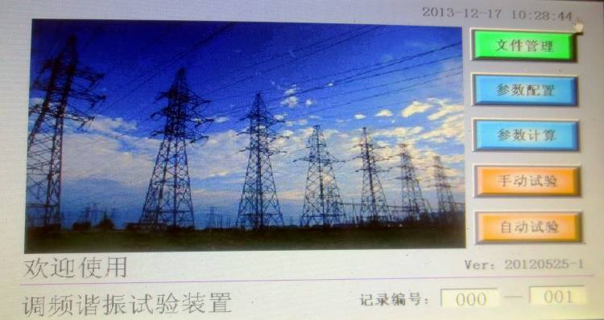

图2
4.2.2.试验参数配置：在每次试验前必须正确设置当次试验的各种
参数！点击“参数配置”后，显示界面如图3所示。
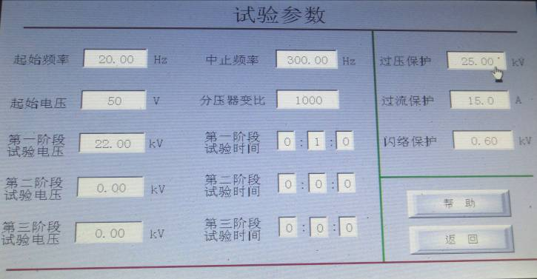

图3
- 起始频率：选择自动调谐时的启动频率，下限频率最高为20Hz，上限频率最低为200Hz。
- 终止频率：选择自动调谐时的结尾频率，下限频率最高为100Hz，上限频率最低为300Hz。
- 1．设置"起始频率"不可高于"终止频率"。
- 2.当第一次试验时建议采用30Hz～300Hz进行扫描。
- 3.当已经知道大概频率范围时，可以选定在适当的频率段扫描，以减少试验时间。
- 起始电压：设置调谐时输入电压的初此值。
- 对Q值较低的试品如发电机、电动机、架空母线，初此值设定为50～70V；
- 对Q值较高的试品如电力电缆、变压器、GIS等，初此值设定为30～50V。
- 第一阶段试验电压：设置试验电压的第一阶段值。
- 第一阶段试验时间：设置第一阶段试验电压的耐压时间。
- 第二阶段试验电压：设置试验电压的第二阶段值。
- 第二阶段试验时间：设置第二阶段试验电压的耐压时间。
- 第三阶段试验电压：设置试验电压的第三阶段值。
- 第三阶段试验时间：设置第三阶段试验电压的耐压时间。
我们的电压跟踪系统具备自动校核较大电压波动的功能，但电网电压的波动幅度较小，由此而引起的高压电压的波动也在仪器的捕捉范围内，因此，我们强烈建议你在设置试验电压时，将“试验电压”的数值设定为比要施加的试验电压低2％Ue。
如果没有阶段性耐压试验时，只需设置一个阶段试验电压值和相应的试验时间，其它阶段试验电压和试验时间设为0。
- 分压器变比：电容分压器的变比值，分压器变比为1500：1，“分压器变比”设置为1500；（一般出厂已设置好）
- 过压保护：设置试验电压的极限值，电压超过时自动终止试验，一般比试验电压高10%。
- 过流保护：设置低压输出电流的最高值。
- 在不知道实际试验电流的情况下，一般将其设置成装置额定电流。
- 闪络保护：设置击穿电压的误差值,且当闪络后液晶显示屏须重新启动
- ENT：确认键。
- 1～0：数字键：选择需要设置的数值。
- ESC：返回键。
- 帮助：提供设置“试验参数”时的注意事项。
- 点击“帮助”后，显示界面如图4，5 所示
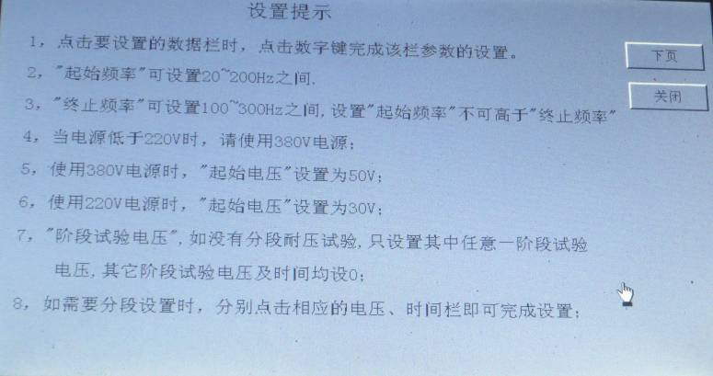

图4
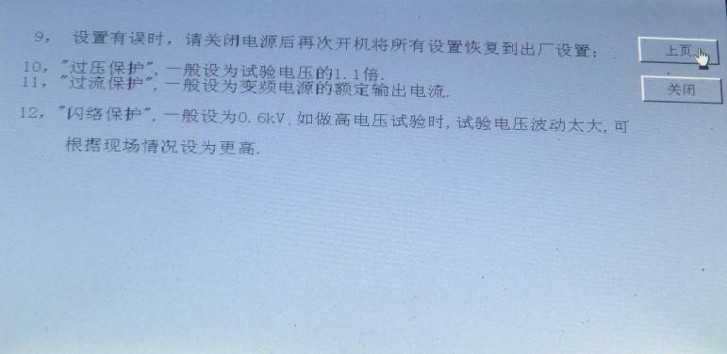

图5

自动试验：当“参数配置”设置完时，点击“自动试验”，进入“自动试验”界面，显示界面如图6所示。
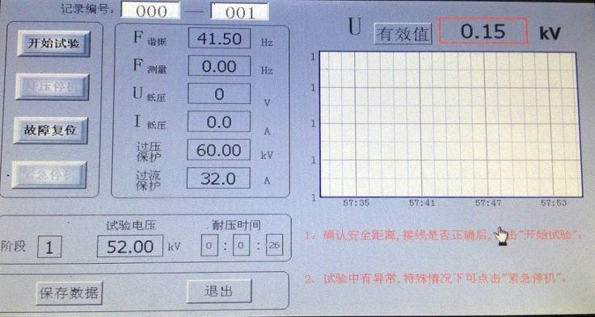
图6
点击“开始试验”，系统自动寻找谐振点，右下角提示“正在调谐，如有异常情况，请点击“降压停机””；蓝代表电压曲线，显示界面如图7所示
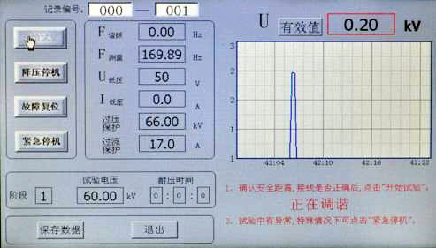
图7
找到谐振点后，系统自动升压，右下角提示“正在升压，如有异常情况，请点击“降压停机””；显示界面如图8所示。
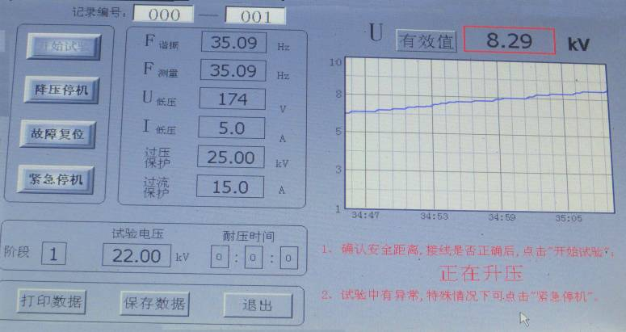
图8
当U_{谐振}电压升到试验的耐压值时，系统自动耐压计时，右下角提示“正在计时，如有异常情况，请点击“降压停机””； 显示界面如图9
所示。
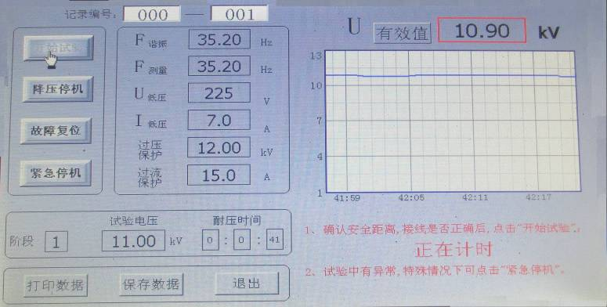
图9
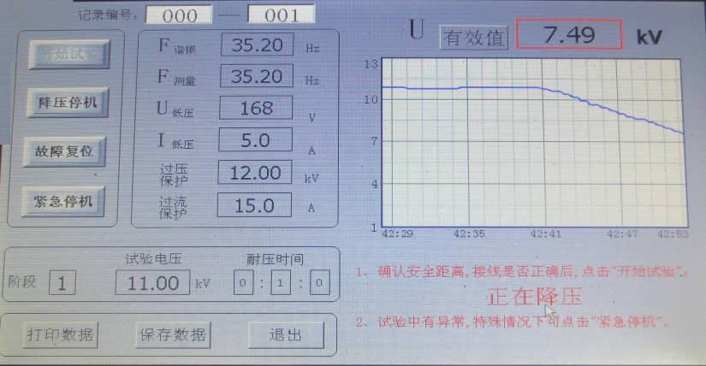
当时间到设置时的耐压时间时，系统自动降压，右下角提示“正在降压，如有异常情况，请点击“降压停机””； 显示界面如图10所示。
图10
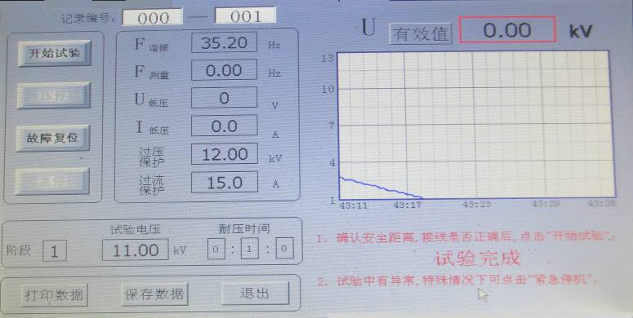
当U_{谐振}电压降压0时，右下角提示“试验完成”， 显示界面如图11所示。
图11
手动试验：当“试验参数”设置完时，点击“手动试验”，进入“手动试验”界面，显示界面如图12所示。

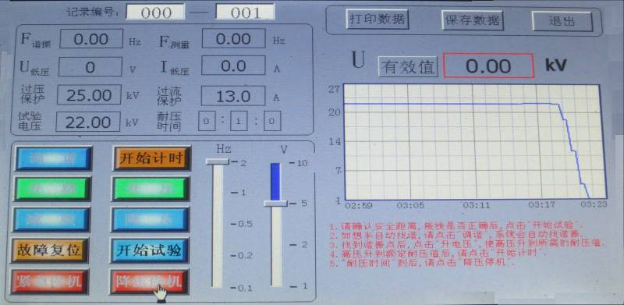
图12

点击“开始试验”，如想自动找谐振点，点击“调谐”，系统自动寻找谐振点，蓝线代表电压曲线，显示界面如图13所示
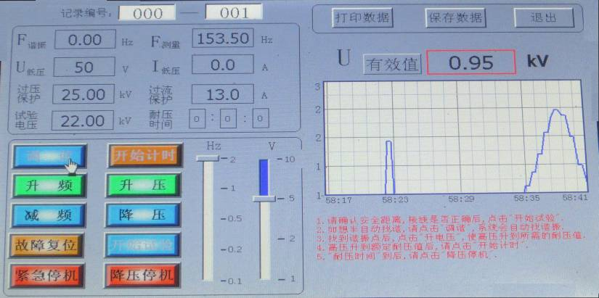

。

图13
如不想自动找谐振点，先点击“升电压”，将“U_{低压}”升到50V，再点击“升频率”来找谐振点，找到谐振点后，点击“升电压”， 显示界面如图14所示。
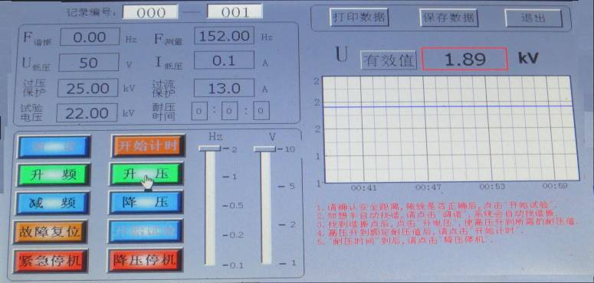
图14
当U_{谐振}电压升到设置时的耐压值，点击“耐压计时”，系统开始计时。显示界面如图15所示。
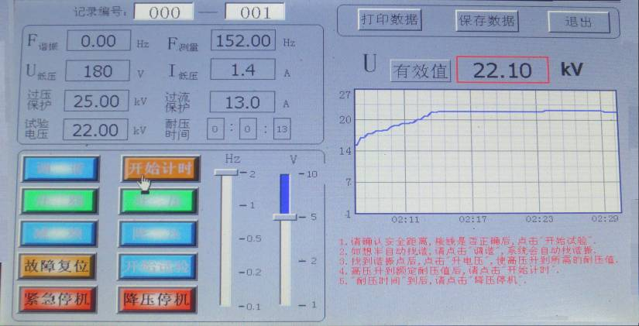

图15
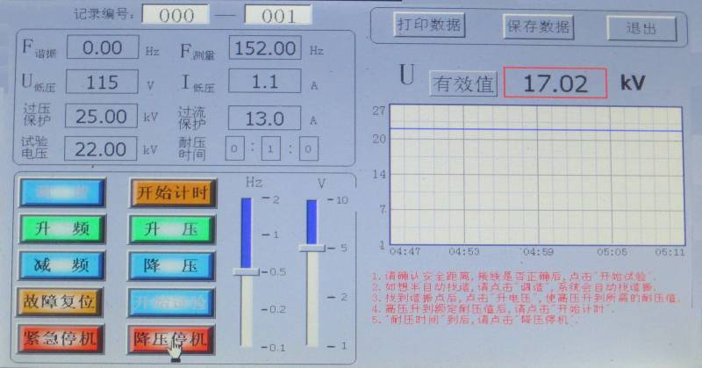
当“耐压时间”到时，点击“降压停机”，系统自动降压，显示界面如图16所示。
图16
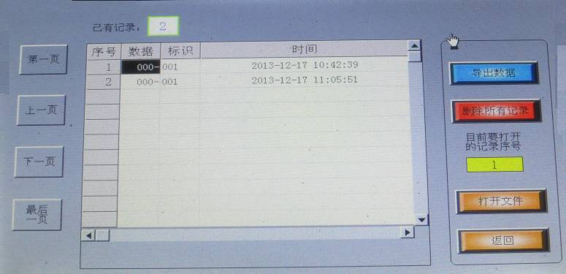
当U_{谐振}电压降压0时，试验完成，如想查询试验记录，请在降压前点击保存数据，降压后点击“文件管理”； 显示界面如图17所示。
图17
选择“记录序号”，导出并打开文件，查询资料。如图18

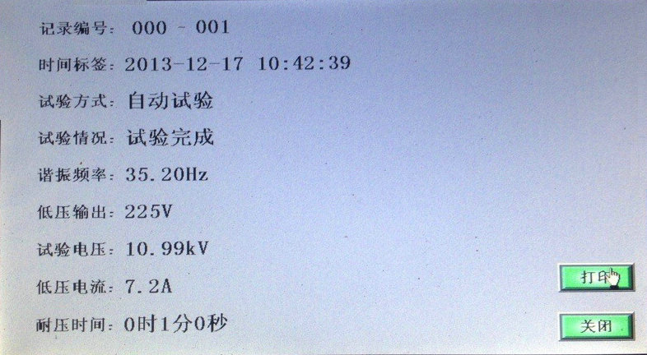
图18
如在试验过程中遇到紧急情况时，点击“紧急停机”，“紧急停机”后，点击“故障复位”，在手动升压和手动调频时，可根据试验情况选择电压步进调节和频率步进调节。
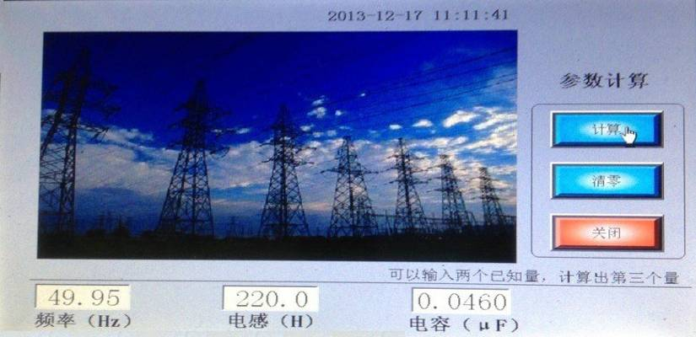
参数计算：计算电感，电容，频率的参数，点击“参数计算”，显示界面如图19所示。
图19
插入U盘，点击“备份”即可以把当页试验记录输入到U盘

第五章 常见故障排除
5.1通用注意事项
1.本试验设备应由高压试验专业人员使用，使用前应仔细阅读使用说明书，并经反复操作训练。
2.操作人员应不少于2人。使用时应严格遵守本单位有关高压试验的安全作业规程。
3.为了保证试验的安全正确，除必须熟悉本产品说明书外，还必须严格按国家有关标准和规程进行试验操作。
4.各联接线不能接错，否则可导致试验装置损坏
5.本装置使用时，输出的是高电压或超高电压，必须可靠接地，注意操作安全。

5.2常见故障原因及排除
1.风扇不能启动：
1）急停、故障保护、失谐保护后，没有按“故障复位”；
2）内部温度过高，功率元件热保护；
排除方法：关断仪器电源，将仪器静置30分钟左右，重新开启电源，按仪器面板上的“复位”键，再启动仪器。
如果依然不能启动风扇，请和厂家联系，不可拆卸仪器！
2.自动调谐不能完成，找不到谐振点：
现象：
调谐曲线完全是一条直线，调谐完成后仪器提示没有谐振点
原因：
回路接地不好，试验回路接线错误，装置某一仪器开路
排除方法：
1）检查接地装置可靠，接地连接线是否有断开点；
2）检查励磁变压器的高低压线圈的通断；（低压绕组阻值;高压绕组阻值每个输出端对高压尾）
3）检查每一只电抗器的通断；(每个绕组阻值)
4）检查分压器的信号线的通断；（高、低压电容量）
5）检查分压器的高低压电容臂的通断；（1孔对芯，2孔对外壳分别导通；1孔对2孔断开）
6）装置自身升压时没有谐振点，还需要检查补偿电容器的通断；
如果所有部件正常，依然没有谐振点，请和厂家联系，不可拆卸仪器！
3 不能升压到试验电压
现象：
1）调谐曲线是一条直线，有较低的尖峰；
2）试验时一次电压较高，高压却较低，甚至在没有升到试验电压时，一次电压已经到达额定电压，回路自动降压；
原因：
1）电抗器与试品电容量不匹配，没有准确找到谐振点；
2）试品损耗较高，系统Q值太低；
3）励磁变压器高压输出电压较低；
4）高压连接线过长或没有采用高压放晕线
排除方法：
1）将补偿电容器并接入试验回路，加大回路电容量；
2）尽可能将多只电抗器串联，提高回路电感量；
3）提高励磁变压器的输出电压；
4）干燥处理被试品，提高被试品的绝缘强度，减少回路的有功损耗；
5） 一般在设备较高电压输出时，采用高压放晕线，或将普通高压输出线改为较短的连线，一般不超过5米。
如果全部处理完后，依然不能解决问题，请和厂家联系，不可拆卸仪器！

第六章 相关资料
6.1相关省份电缆试验规程

6.2谐振装置容量选择
试验电流： I=2πfCU×10⁻³ (A)
频率的选择(HZ)
1、发电机―――50HZ，取50HZ
2、变压器―――45~65HZ，取50HZ
3、GIS、开关、母线―――30~300HZ，取45HZ
4、电力电缆：30~300HZ，取35HZ
电压的选择(kV)
按照规程要求，确定最高试验电压。
电容量的选择(uf)
根据被试品最大电容量确定
装置最大容量：P=UI×1.25 (kVA)

本公司对以上所述有最终解释和说明的权利
感谢您对于本公司产品的信赖，欢迎再次使用！

